Erdmannsbach

Karte / Beschreibung
<html> <iframe width=„425“ height=„350“ frameborder=„0“ scrolling=„no“ marginheight=„0“ marginwidth=„0“ src=„https://www.openstreetmap.org/export/embed.html?bbox=9.09438,48.44543,9.10367,48.45029&amp;layer=mapnik&amp;marker=48.44773,9.09890“ style=„border: 1px solid black“></iframe><br /><small><a href=„https://www.openstreetmap.org/?lat=48.447860000000006&amp;lon=9.099025&amp;zoom=17&amp;layers=M&amp;mlat=48.44773&amp;mlon=9.09890“>Gr&#246;&#223;ere Karte anzeigen</a></small> </html>
Großes Klettergerüst mit Turm, Wackeltreppe, Rutschstange etc; Schaukel; Sandkasten mit Möglichkeit zur Abschattung; Springy; für ältere Kinder Zugang zum Erdmannsbach; Sitzmöglichkeit im Schatten vorhanden
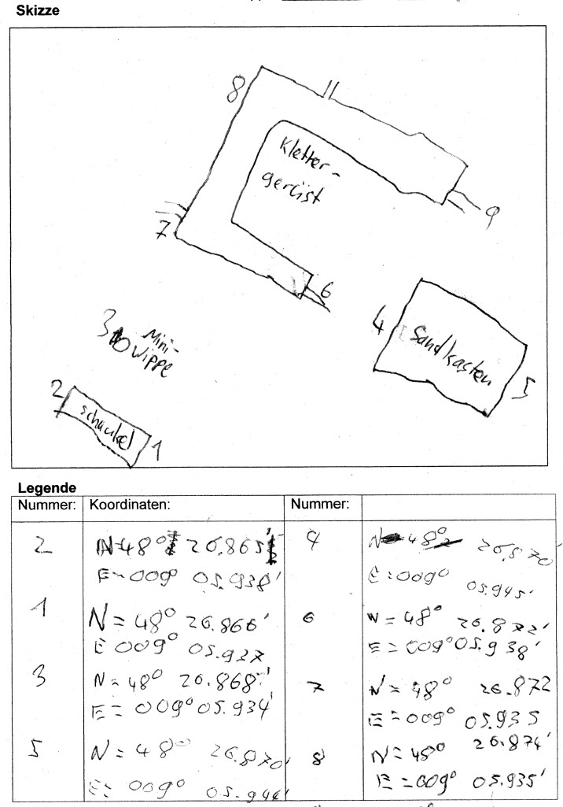

Mikrobiologie
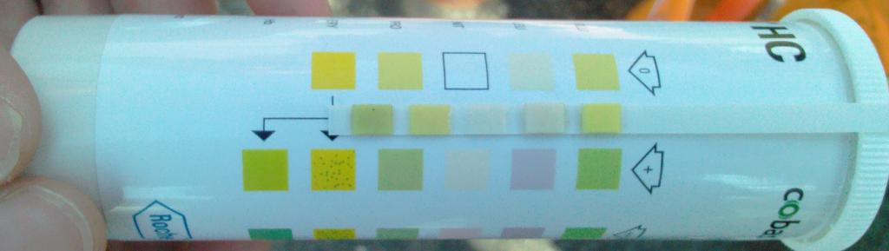
Marker für Erythroziten reagiert schwach.
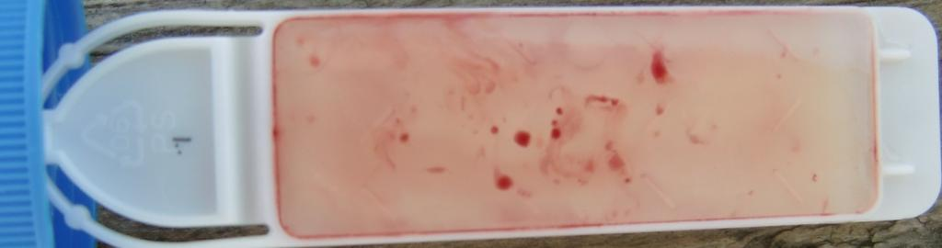
Schwaches und unspezifisches Bakterienwachstum.

Sicherheit
Kleinigkeiten fanden wir an den folgenden Stellen:
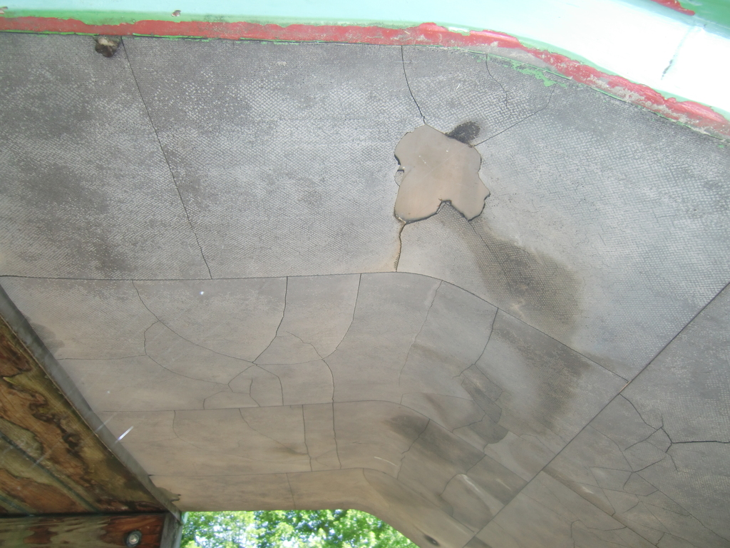
Wir fanden eine Rutsche, die es nicht mehr arg lange machen dürfte.
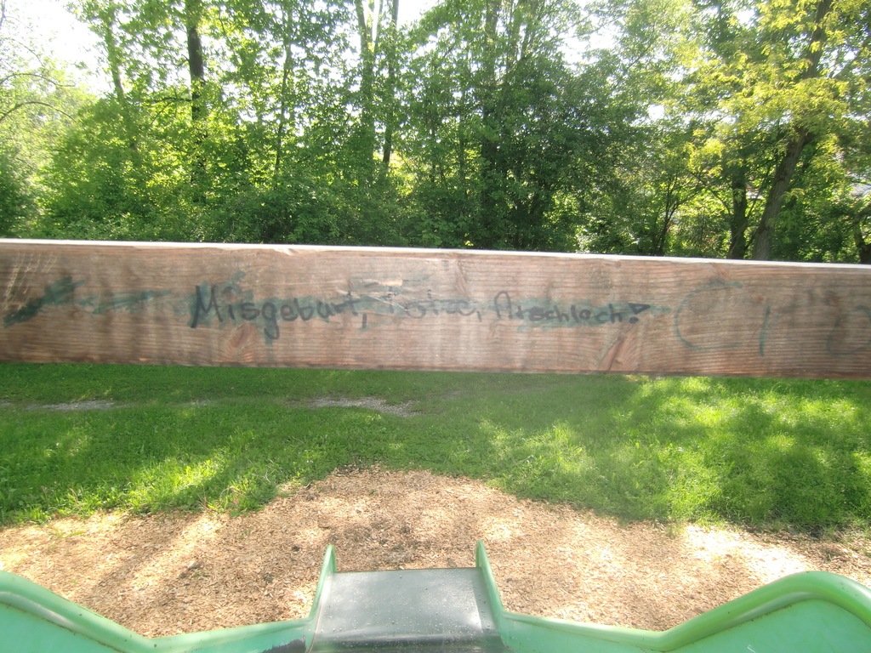
Die üblichen Schmierereien fanden wir hier natürlich auch.
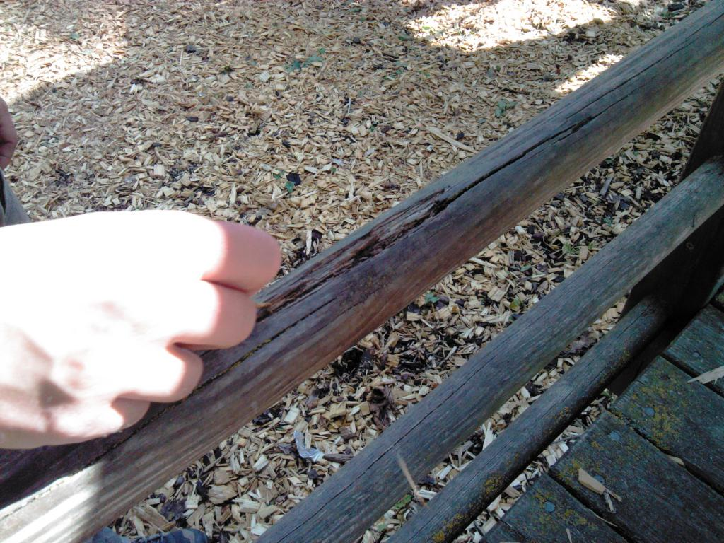
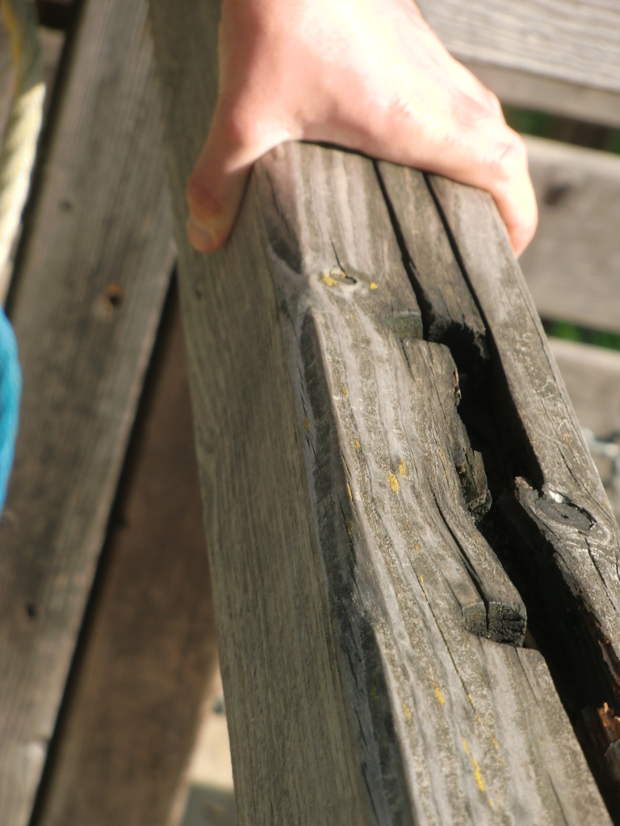
Einige morsche Stellen am zentralen Kletterturm - z.B. eine Sprosse an der Leiter und am Handlauf.
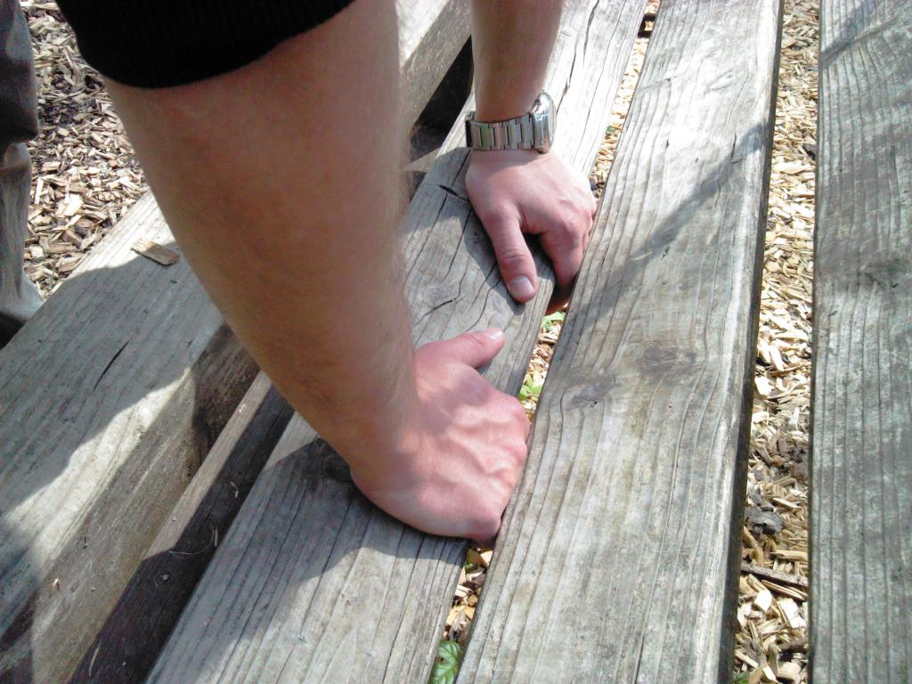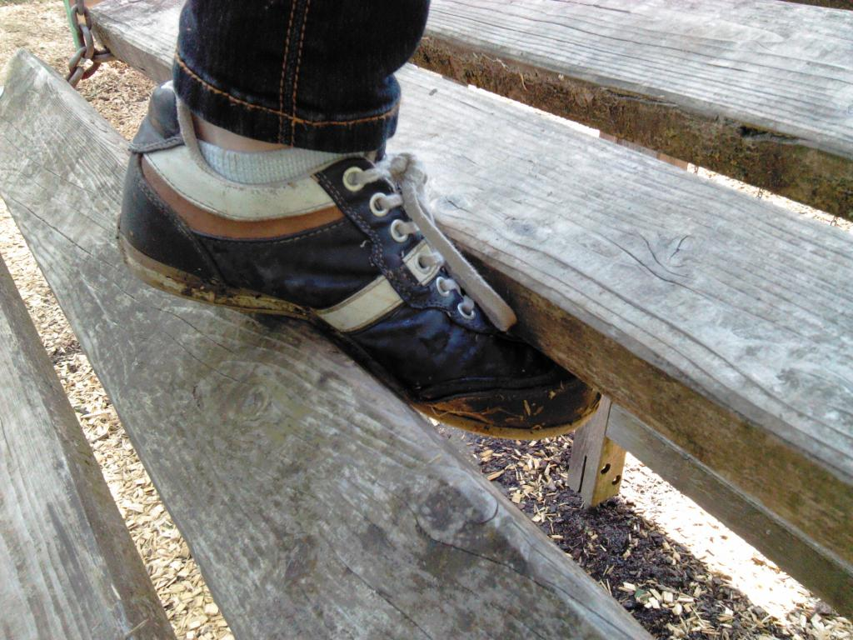
Völlig ratlos machte uns die Wackeltreppe am zentralen Turm auf dem Erdmannsbach-Spielplatz: Man kann sich Hände und Füße zwischen den Brettern einklemmen, vor allem, wenn mehrere Kinder gleichzeitig die Treppe nutzen. Aber wie die Konstruktion ohne einen solch engen Brettabstand sicher zu gestalten wäre … wir wissen es auch nicht.
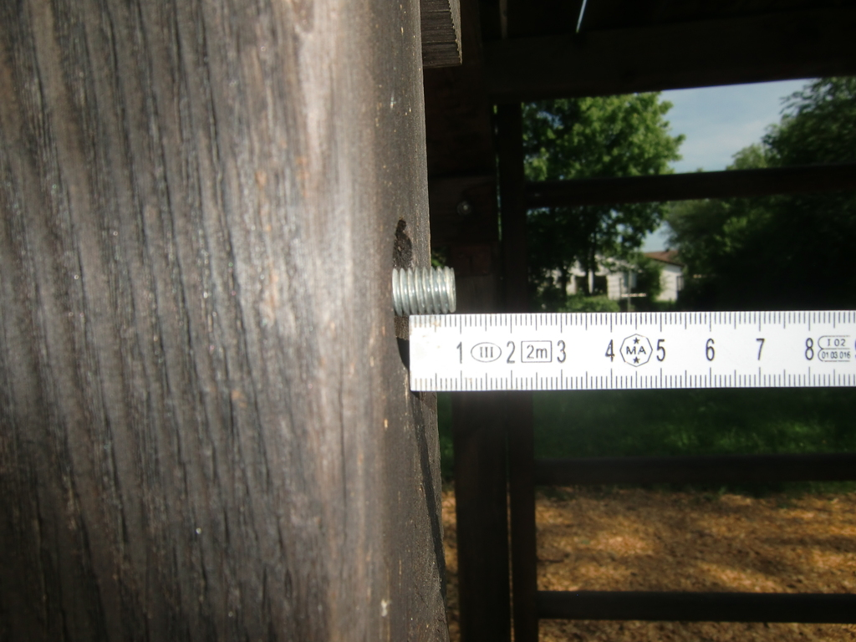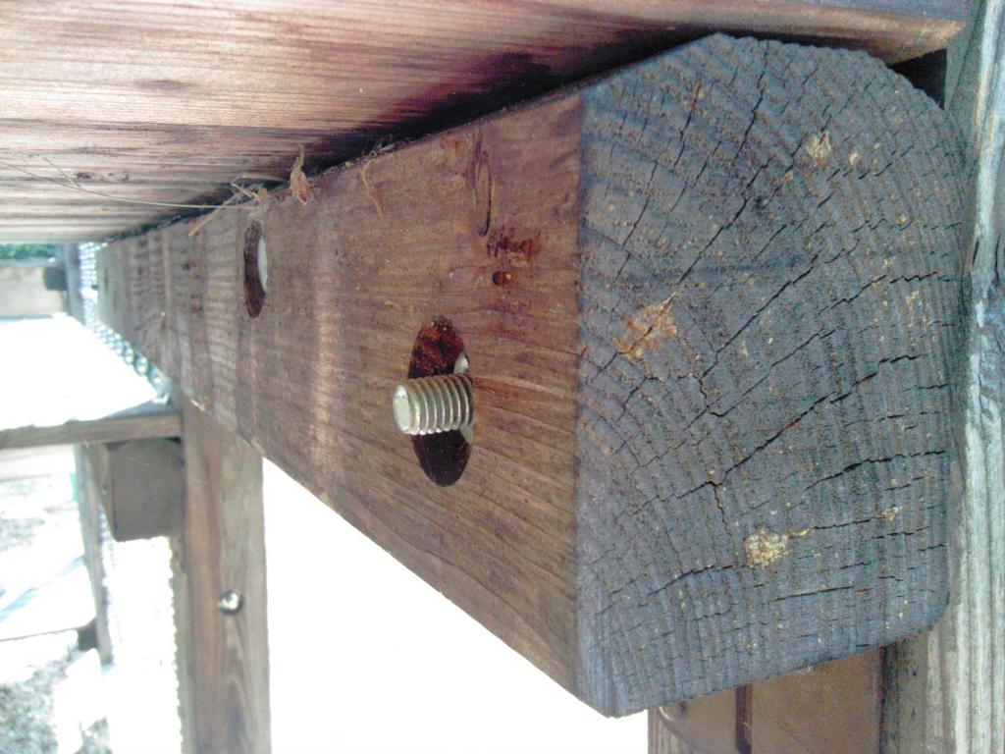
Die Brückenkonstruktion auf dem Erdmannsbach-Spielplatz hat an vielen Stellen überstehende Schrauben, an denen man sich tatsächlich den Kopf anstoßen und sich verletzen kann. Abdeckkappen etc. fehlen hier fast vollständig, obwohl im Holz die Löcher für die Versenkungen vorhanden sind. Wir nehmen an: Die Brückenkonstruktion wurde repariert … und man hat dann schlicht vergessen, noch einmal zurück zu kommen, um die Schrauben abzusägen und die Deckelchen auf die Löcher zu setzen.
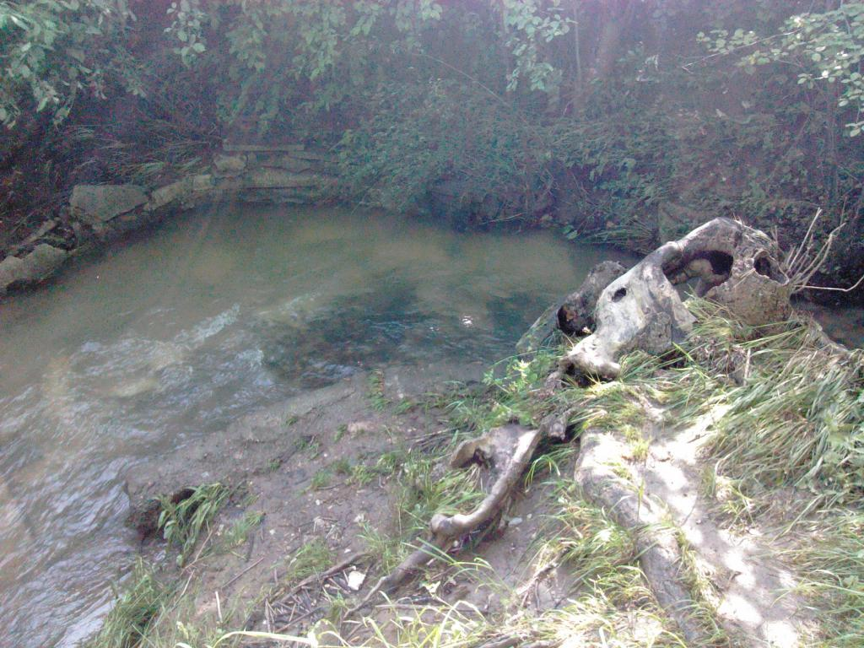
Ebenfalls kritisch - vor allem für Eltern von kleinen Kindern - dürfte die Nähe dieses Spielplatzes zum Erdmannsbach selbst sein. Einsehbar ist dieser nicht, aber sicherlich ein Magnet für die Kleinen. Hier könnte man Abhilfe schaffen, indem man ein paar Büsche rodet.

